**МКОУ «Шилягинская СОШ»**

**Село Шиляги**

**Кайтагский район**

**Республика Дагестан**

**Классный час**

**в 5 классе на тему:**

**«Маленькие герои**

**большой войны».**

**Классный руководитель:**

Шахбанова Разият Магомедовна

**Дата:** 06.02.2025 г.

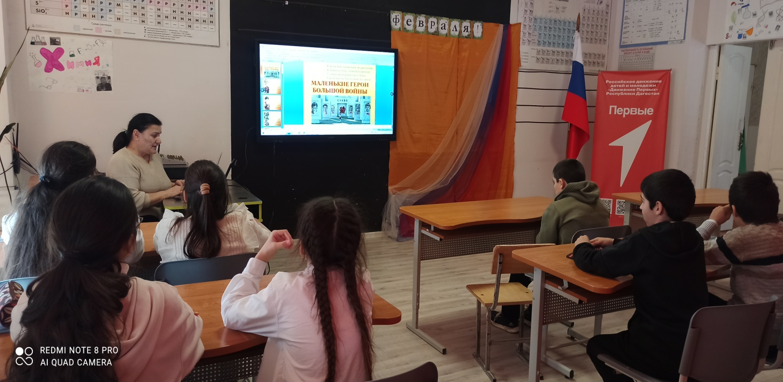

ШИЛЯГИ – 2025г

**КЛАССНЫЙ ЧАС: «Маленькие герои большой войны»**

Цели:

* Ознакомить учащихся с ВОВ;
* Развивать кругозор, мышление, ответственность за свои поступки;
* Прививать любовь к Родине и ее героям;
* Воспитывать в учащихся такое качество как патриотизм;

Оборудование: компьютер, проектор

**Содержание классного часа**

1. Орг момент

Приветствие. Какой праздник стучится в двери? Кто такие ЗАЩИТНИКИ? Зачем нужны защитники?

1. Вводная часть Беседа

Слайд 1

Что такое война?

Какие Воины в истории нашей Родины вам известны?

Как вы думаете, война это хорошо или плохо?

Слайд 2-7

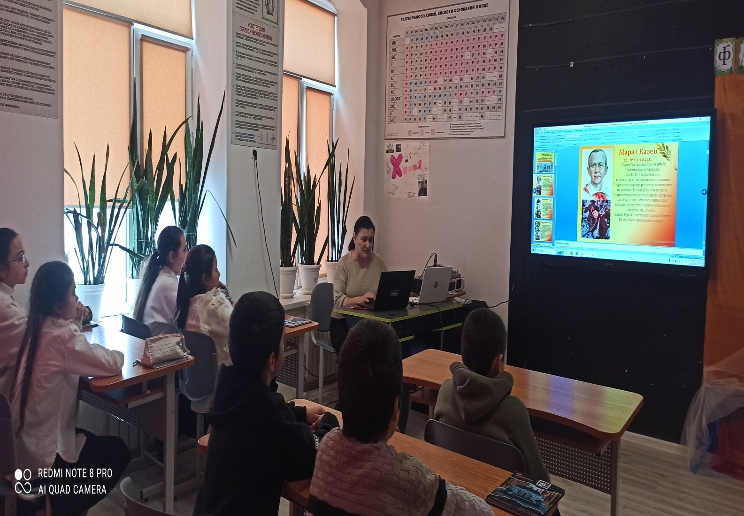

В каком году была ВОВ?

От кого пришлось защищать Родину?

Тяжкий грохот обрушился на землю. Вмиг погас свет. Вздрогнули стены каземата. С потолка сыпалась штукатурка. И сквозь оглушительный вой и рёв всё яснее прорывались раскатистые взрывы тяжёлых снарядов. Рвануло где-то рядом.

- Война!- крикнул кто-то.

- Война это, товарищи, война!

Великая Отечественная война длилась 1418 дней, почти 4 года. Это были годы лишений, горя, тяжёлого труда. Дорогой ценой досталась победа нашему народу.

Слайд 8-10

Что такое блокада? Обсуждение

Зима 1941-1942 года на редкость выдалась суровой. Блокада. Блокада Ленинграда длилась 900 дней погибло 800 тысяч человек.. В осаждённом городе оказалось 2,5 млн. гражданского населения, в том числе 400тыс. детей. Для всех осаждённых самым страшным испытанием стал голод. Пайка хлеба в сутки составляла 125 гр. (показать). От голода, холода непрерывно гибли люди. В годы блокады умерло 641803 человека. Важное значение для ленинградцев имела “Дорога жизни” по Ладожскому озеру. Старались вывести в первую очередь детей и распределить их в детские дома на большой земле. Такой детский дом с ленинградскими детьми был и в нашем посёлке.

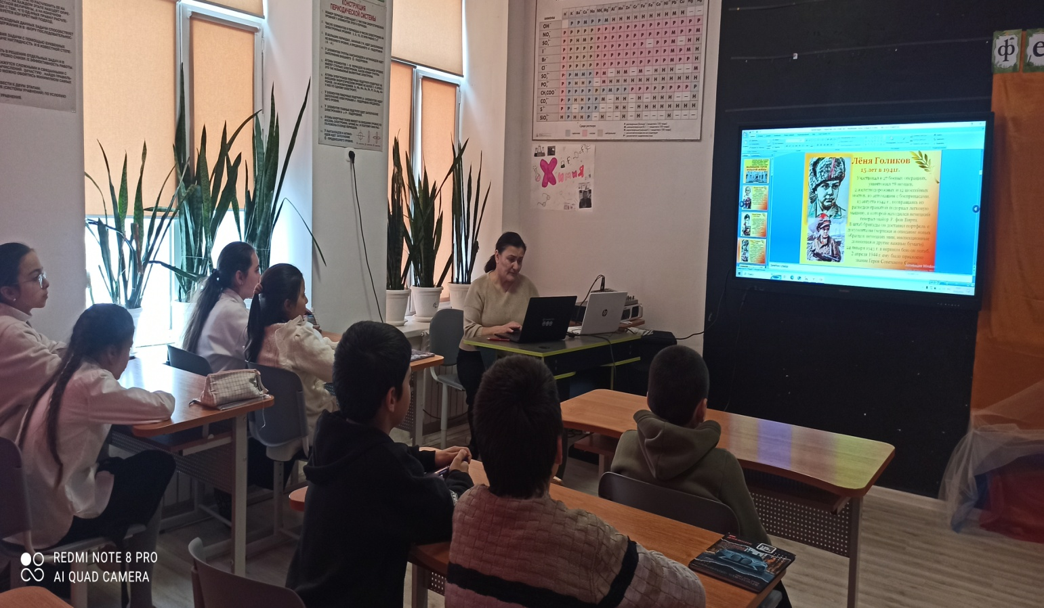

1. Маленькие герои большой ВОЙНЫ

“Война застала нашу семью, семью военного врача, под Брестом 22 июня 1941 года. На моих глазах погибли мать и сестра. Мне было девять с половиной лет. Я был подобран двумя солдатами, и мы стали выходить из окружения, пробираясь к своим. Мы перешли фронт, и меня зачислили воспитанником, сыном полка, в специальную разведку при штабе 4-й армии. Я выполнял задания по разведке, но в начале 1942 года попал под обстрел, был ранен, отправлении на лечение в тыл….

Слайд 11-15

*Таня Савичева*. Рассказ учителя с последующем обсуждением.

Слайд 16

*Валя Котик.*

Слайд 17-18

*Зоя Космодемьянская*

Слайд 19

*Леня Голиков*

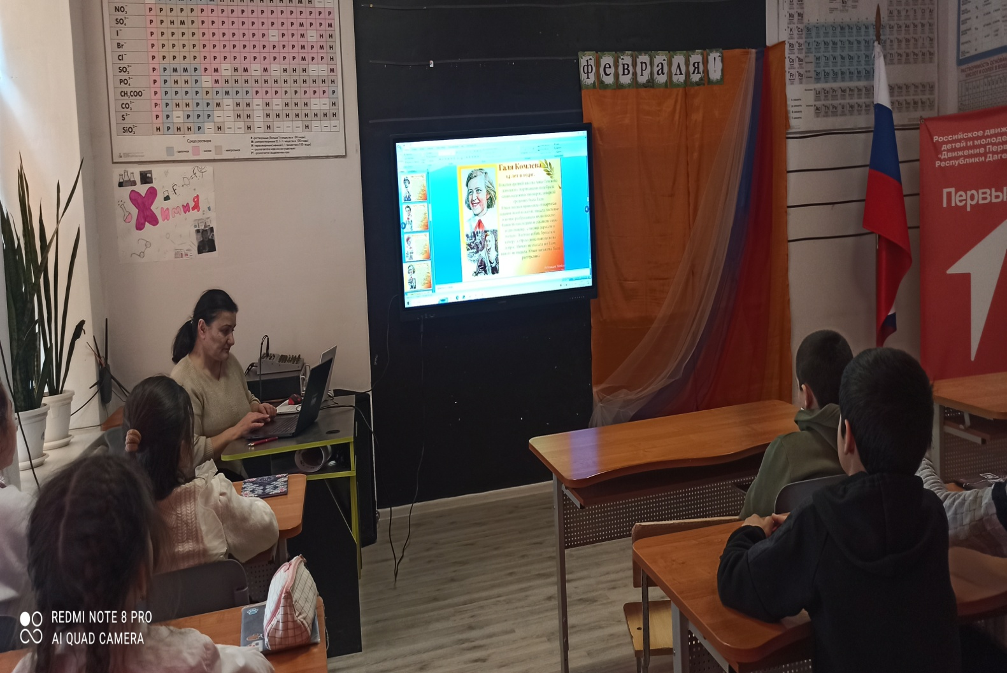

Слайд 20

*Зина Портнова*

В Оболи была создана подпольная комсомольско-молодежная организация "Юные мстители", и Зину избрали членом ее комитета. Она участвовала в дерзких операциях против врага, в диверсиях, распространяла листовки, по заданию партизанского отряда вела разведку. ...Стоял декабрь 1943 года. Зина возвращалась с задания. В деревне Мостище ее выдал предатель. Фашисты схватили юную партизанку, пытали. Ответом врагу было молчание Зины, ее презрение и ненависть, решимость бороться до конца. Во время одного из допросов, выбрав момент, Зина схватила со стола пистолет и в упор выстрела в гестаповца. Вбежавший на выстрел офицер был также убит наповал. Зина пыталась бежать, но фашисты настигли ее... Отважная юная пионерка была зверски замучена, но до последней минуты оставалась стойкой, мужественной, несгибаемой.

Слайд 21

*Освенцим*

**ОСВЕ́НЦИМ** (немецкое название Аушвиц), крупнейший нацистский [концентрационный лагерь](http://www.eleven.co.il/article/12182) и лагерь смерти, центральное звено созданного гитлеровской [Германией](http://www.eleven.co.il/article/11122) механизма уничтожения неугодных лиц и групп, в основном европейских евреев. Был основан по приказу Г. Гиммлера (см. [Национал-социализм](http://www.eleven.co.il/article/12932)) в конце апреля 1940 г. в предместье Засоле небольшого провинциального городка Освенцим (Польша) в 60 км юго-западнее [Кракова](http://www.eleven.co.il/article/12216) и в 30 км юго-восточнее [Катовице](http://www.eleven.co.il/article/12008) (недалеко от слияния рек Висла и Сола). Первоначально создавался каторжным трудом 300 согнанных туда евреев города Освенцим и его окрестностей как относительно небольшой «карантинный лагерь», преимущественно для польских политических заключенных, и к 1 марта 1941 г. в Освенциме было 10 900 узников.

Слайд 22-24

Это правда жизни!!!

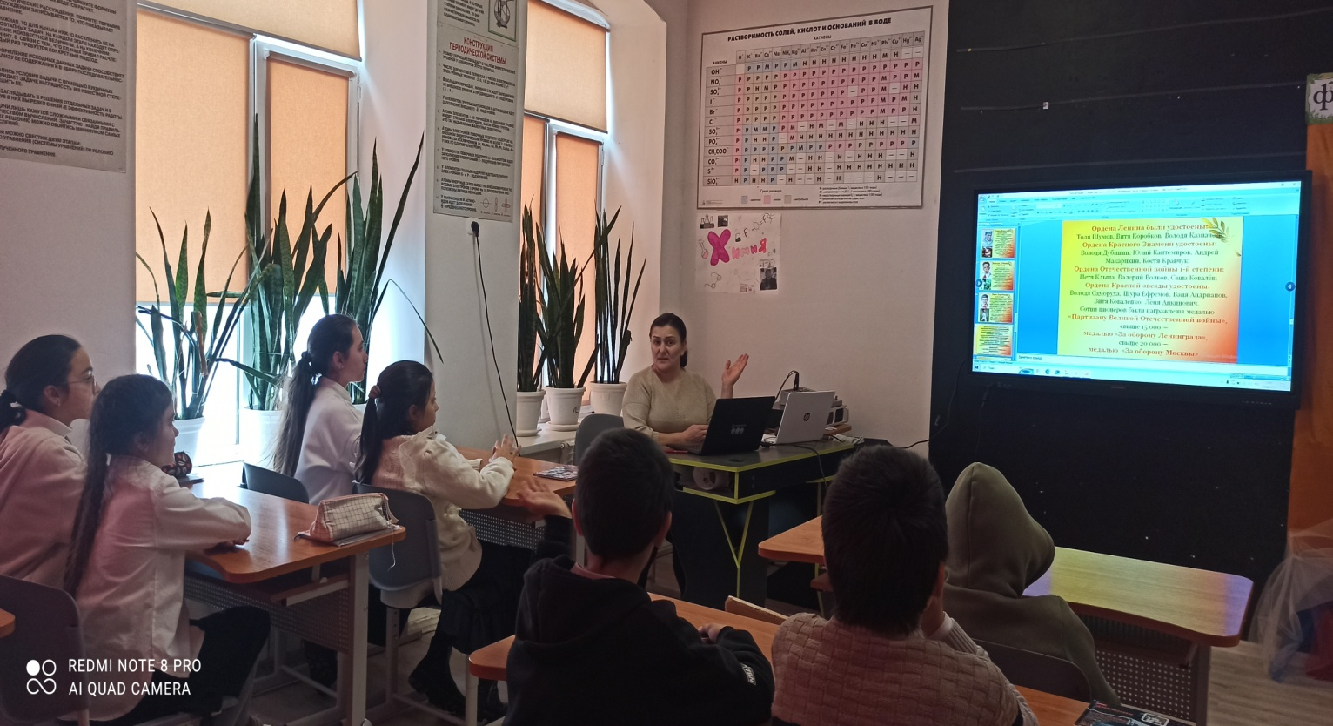

В 1963г. была найдена записка солдата С.М. Крутова: “ Дорогие русские люди, соотечественники, не забывайте нас. Мы что могли бороться, боролись с фашистским псом. Но вот пришел конец, нас захватили в плен раненых, истекаемых кровью и морят голодом, издеваются над нами, гонят нас насильно в Починки. А что дальше будет не знаем, много народу уже померло от голода и побегов. Кто найдет эту записку, пускай передаст в любые органы власти, может быть останутся люди живые кто-нибудь на русской земле. Не может быть, чтобы эти гады перебили всех. Кто после нас будет жить, пускай помнят, что люди боролись за свою Родину, любили ее как мать. Мы непобедимы.

10 октября 1941г.”

1. Патриоты

Слайд 25-26

Что бы было с землей русской если ВОВ была проиграна?

Кто такие патриоты? Беседа с классом, мнения учащихся.

1. Итоги классного часа

Могут ли дети быть патриотами?

Надо ли быть патриотом?